報道関係者各位
プレスリリース YYYY年MM月DD日
株式会社○○

Makuake開始初日で目標金額達成！
バックに付けておしゃれに持ち運べる
キーホルダータイプのUSBケーブル「STYLE」
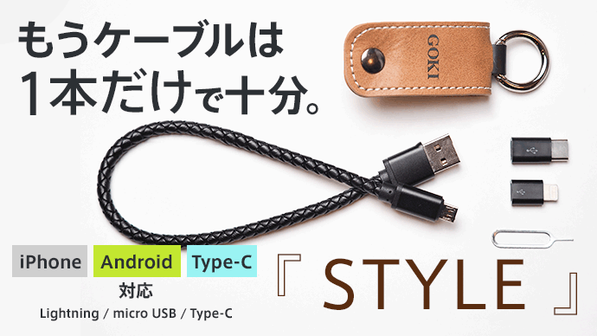

レオントレーディング(所在地：東京都墨田区、代表：川邊 和広)は、2019年12月20日～2020年1月30日の間、クラウドファンディング「Makuake」にて『キーホルダータイプのおしゃれなUSBケーブル「STYLE」』のクラウドファンディングプロジェクトを行い、開始初日で目標金額を達成しました。
2020年1月20日（月）時点での総額は200万円を越え、現在もサポーターが増え続けており、600名を越えるご支援をいただいています。

「STYLE」は、香港のGoki International Holding社がTravelerの利便性を高めるためにSIMピン、SIMカード、アダプターなどのアクセサリーをホルダー内にまとめて持ち運びできるように設計したUSBケーブルで、2019年に香港スマートデザイン賞を受賞しています。

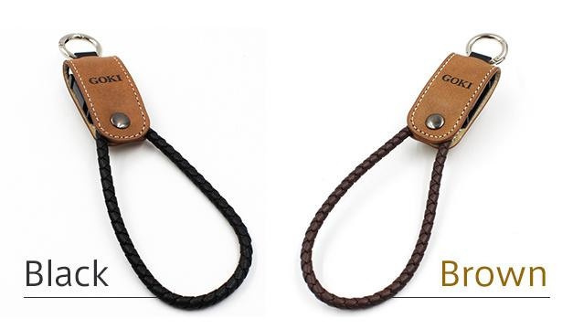
「Makuake」の応援コメントページには、「海外へ出張が多いため、SIMを保存しながらケーブルもコンパクトに収納できる」「出張や移動が多いので、コンパクトで絡みにくいコードはとても助かる」といった仕事時の用途から、「おしゃれで実用的」などといった、普段使いにも適している応援購入をしたサポーターの声が寄せられ、機能性はもちろんファッション性も持ちあわせたデザインで、幅広い層にお使いいただけます。
『キーホルダータイプのUSBケーブル「STYLE」』詳細：
https://www.makuake.com/project/style

「STYLE」は iPhone , Android , USB-C に対応したキーホルダータイプのUSBケーブルです。
付属の端子を付け替えることで、ほぼすべてのスマートフォンや、micro-USB、Typ-cを使用した機器の充電も可能で、小さくて無くしやすいType-Cまたはライトニング端子を背面のポケットに収納して、キーホルダーとしておしゃれに持ち運びが可能です。
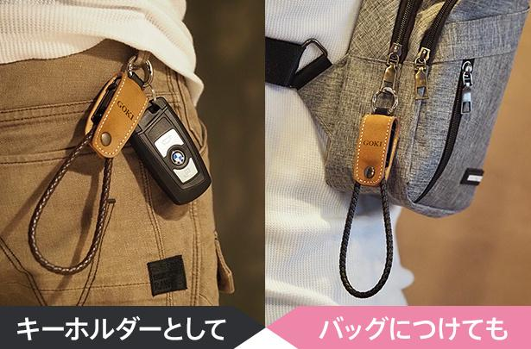
日常生活だけでなく、海外旅行時などにも便利なのがこのUSBケーブルです。
このキーホルダータイプのUSBケーブルは、SIMカードの収納も可能で、SIMカードを取り出すピンも付属しているのでどこへ行く時も安心です。
また標準のUSBケーブルよりも最大8％高速に充電可能で、充電が足りなくなってしまった！というときもケーブルをバッグの中から絡んだケーブルを探すことなく、すぐに充電できます。

■製品詳細
商品名 ：STYLE
形式 ：Micro USBケーブル
オス ：Micro USB
オス ：USB
長さ ：約25cm（端子部分除く）
カラー ：ブラックorブラウン
電流規格 ：5V/2A
（※メーカー調べによると、通常のUSB2.0ケーブルよりも充電速度が８％高速）
転送規格 ：USB 2.0(480Mbits)
重量 ：約28g
生産国 ：中国

■クラウドファンディング概要
期間 ：2019年12月20日(金)〜2020年1月30日(木)まで
URL ： https://www.makuake.com/project/style/

■リターン（予約販売アイテム） 抜粋
1）【早割25％OFF】 ブラックまたはブラウン ×1点 2,970円
［一般販売予定価格 3,960円（税込）の25%OFF］
2）【早割15％OFF】 ブラックまたはブラウン ×1点 3,370円
［一般販売予定価格 3,960円（税込）の15%OFF］
3）【超早割32％OFF】 ブラックまたはブラウン ×2点 5,390円
［一般販売予定価格 7,920円（税込）の32%OFF］
4）【超早割20％OFF】 ブラックまたはブラウン ×2点 6,340円
［一般販売予定価格 7,920円（税込）の20%OFF］

■この件に関する報道関係者様からのお問い合わせ
企業名 ：レオントレーディング（Leon Trading）
代表者 ：川邊 和広（かわべ たかひろ）
TEL ： 090-1901-5001
FAX ： 03-6874-8528
E-mail ： info@leontrading.jp ※プレス関連専用

■お客様からのお問い合わせ
レオントレーディング（Leon Trading）
カスタマーサポート
E-MAIL : cs@leontrading.jp

